关于深圳狮子会会徽设计图的议案
（公示稿）

为更好地体现深圳狮子会“正己助人，服务社会”的宗旨，彰显深圳作为中国特色社会主义先行示范区的特色，展现深圳狮子会成立二十二年的发展成果，进一步增强组织凝聚力，激发广大会员的参与热情，深圳狮子会于2024年12月25日面向全体狮友及社会各界发起了会徽征集评选活动，本着公平、公正、公开的原则，经过广泛征集、全体会员参与线上投票，评标工作小组三轮线下严格评审，监督组全程严格监督，于2025年3月26日完成会徽评选工作，从138家设计单位和个人提交的216幅优秀作品中，选出得票最高的1幅作品。
经深圳狮子会2024-2025年度第一次特别理事会会议审议，通过《关于深圳狮子会会徽设计图的议案》。

- 会徽设计图原稿
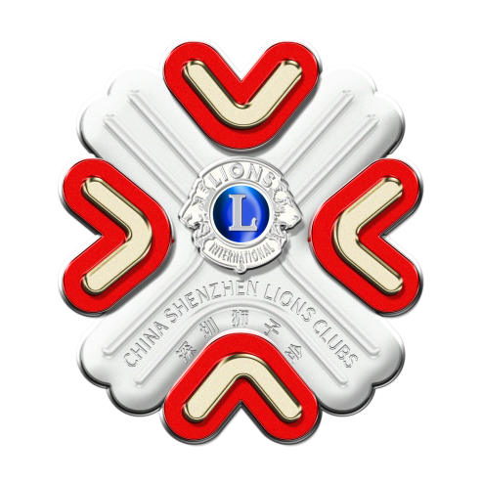

- 设计理念（详见附件）
徽章以大鹏鸟展翅的“X”造型为骨架体现汇聚“年轻活力”与创新精神的「无限可能之城-深圳」，也代表深圳的“开放多元、兼容并蓄”的城市精神，四心凝聚为威严而萌动的狮子头部形象，既体现狮子会的权威性又以圆润线条传递公益服务的温度，彰显“刚柔并济”的公益力量。
狮心潮涌：四心汇聚,诠释“四出”八方力量汇聚深圳，尽显深圳狮友的无畏担当。
敢为天下先：突破徽章传统形制，跳脱圆形定式，以精准1:1还原金属质感雕琢呈现。每一处细节皆彰显深圳狮子会勇立时代潮头、无畏开拓的非凡气魄。
铭刻传承：徽章以篆刻工艺镌刻「深圳狮子会CHINA SHENZHEN LIONS CLUBS]中英文，字体刚劲如金石，搭配金属浮雕质感象征历届会长和狮友的共同奋斗与历史积淀。
历史底蕴：文字环绕如时光年轮，激发佩戴者的使命感，寓意薪火相传、公益不息。

